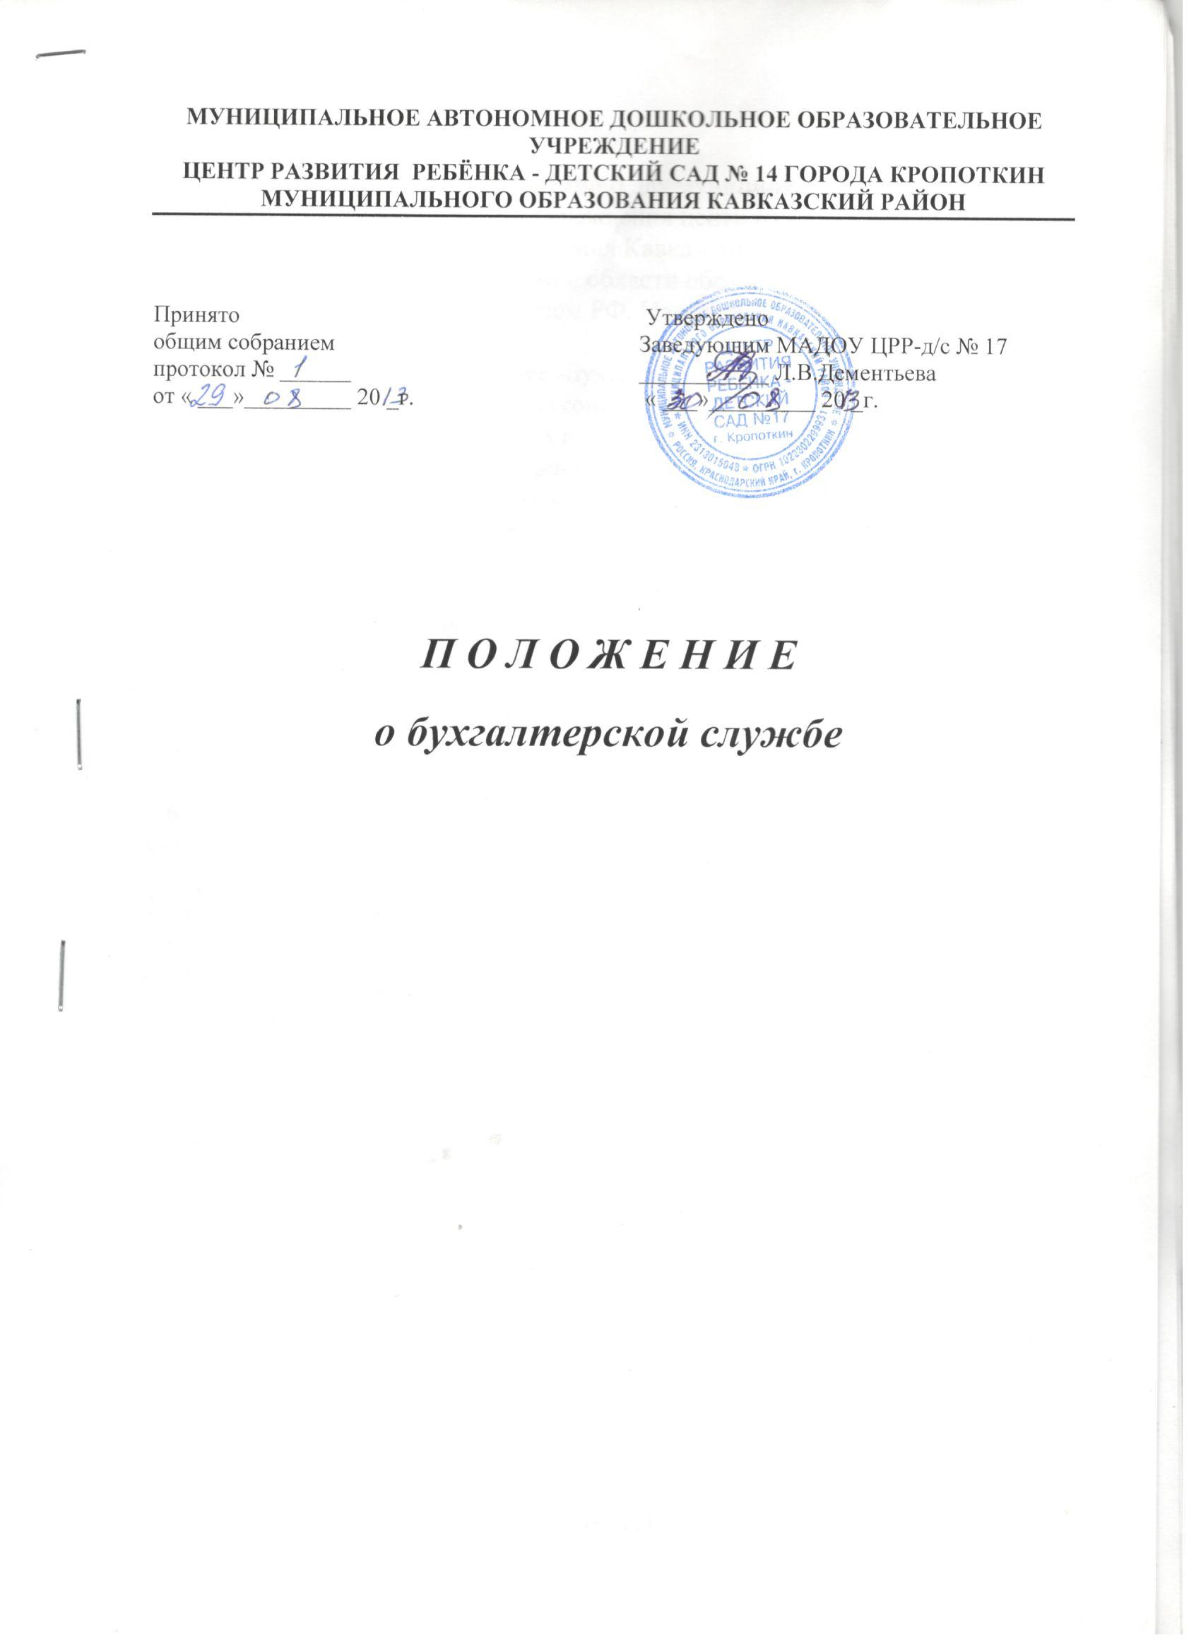

1. Общие положения
1.1. Настоящее Положение разработано для муниципального автономного дошкольного образовательного учреждения центр развития ребёнка - детский сад № 17 муниципального образования Кавказский район ( далее - Центр) в соответствии с законодательством в области образования, Гражданским кодексом РФ, Бюджетным кодексом РФ, Налоговым кодексом РФ, Трудовым кодексом РФ.
1.2. Бухгалтерская служба ( далее -Бухгалтерия) в своей деятельности руководствуется: действующим законодательством, другими нормативными правовыми актами, утверждаемыми в установленном порядке, регулирующими бухгалтерский и налоговый учет, приказами, распоряжениями и указаниями руководителя Центра по основной деятельности и по личному составу, настоящим положением.
1.3. Бухгалтерия является самостоятельным структурным подразделением Центра и подчиняется непосредственно руководителю Центра.
1.4. Структуру и штаты Бухгалтерии утверждает руководитель Центра с учетом объемов работы и особенностей финансово-хозяйственной деятельности.
1.5. В штатный состав Бухгалтерии входят главный бухгалтер, и заместитель заведующего по финансово-экономической работе. Дополнительно могут вводиться другие должности.
1.6. Целью деятельности бухгалтерии является осуществление бухгалтерского учета и составление отчетности Центра.

2.Задачи Бухгалтерии
2.1.Организация планирования, учета и анализа финансово-хозяйственной деятельности Центра.
2.2.Ведение бухгалтерского, налогового и управленческого учета финансово-хозяйственной деятельности Центра.
2.3.Формирование и сдача бухгалтерской, налоговой и управленческой отчетности финансово-хозяйственной деятельности Центра, формирование полной и достоверной информации о деятельности учреждения и его имущественном положении.
2.4.Обеспечение информацией, необходимой внутренним и внешним пользователям бухгалтерской отчетности для контроля:
- соблюдения законодательства РФ при осуществлении учреждением хозяйственных операций, их целесообразности;
- наличия и движения имущества и обязательств;
- использования материальных, трудовых и финансовых ресурсов в соответствии с утвержденными нормативами.
2.5.Предотвращение отрицательных результатов хозяйственной деятельности учреждения и выявление внутрихозяйственных резервов.
2.6.Контроль экономного использования материальных, трудовых и финансовых ресурсов, сохранность собственности Центра.

3.Функции Бухгалтерии
3.1.Формирование учетной политики, стандартов экономического субъекта в соответствии с законодательством о бухгалтерском учете и налогообложении и исходя из фактов хозяйственной жизни Центра.
3.2.Разработка и принятие форм первичных учетных документов для оформления хозяйственных операций, по которым не предусмотрены типовые унифицированные формы.
3.3.Осуществление предварительного контроля:
- Соответствия заключаемых договоров (государственных контрактов) на закупку товаров (работ, услуг) государственному заданию учредителя и плану финансово-хозяйственной деятельности Центра, а также законодательству о размещении заказов на поставки товаром, выполнение работ, оказание услуг для государственных (муниципальных) нужд;
- Своевременности и правильности оформления первичных учетных документов;
- Законности совершаемых операций.
3.4.Осуществление текущего контроля целевого и экономного расходования средств, в соответствии с государственным заданием учредителя и планом финансово-хозяйственной деятельности учреждения, а также сохранности денежных средств и материальных ценностей в местах их хранения и эксплуатации.
3.5.Составление плана финансово- хозяйственной деятельности Центра по разделам, подразделам, видам расходов, целевым и экономическим статьям расходов.
3.6.Составление смет доходов и расходов по бюджетным и внебюджетным средствам;
3.7.Проведение инвентаризации имущества и расчетов, а также контрольных проверок в соответствии с учетной политикой и стандартами учреждения, своевременное отражение их результатов в учете.
3.8.Организация работы материально ответственных лиц по учету и сохранности ценностей, находящихся на их ответственном хранении.
3.9.Принятие мер к предупреждению недостач, растрат и других нарушений и злоупотреблений, обеспечение своевременного оформления материалов, касающихся недостач, растрат, хищений и других злоупотреблений, контроль передачи в надлежащих случаях этих материалов судебно-следственным органам.
3.10.Контроль использования выданных доверенностей на получение материальных ценностей.
3.11Начисление и выплата в установленные сроки заработной платы работникам Центра; выдача работникам справок по вопросам начисления заработной платы и других выплат, а также удержаний из них.
3.12.Начисление и своевременное перечисление в соответствии с законодательством РФ налогов и сборов в федеральный, региональный и местный бюджеты, страховых взносов в государственные внебюджетные социальные фонды, а также иных платежей.
3.13.Составление бухгалтерской отчетности на основе достоверных первичных документов и соответствующих бухгалтерских записей, своевременное представление ее учредителю, в налоговые органы, органы статистики и иные инстанции.
3.14.Налоговое планирование, налоговый учет, составление и своевременная сдача налоговой и иной отчетности в соответствии с налоговым законодательством РФ.
3.15.Составление и своевременное представление в соответствующие органы и организации полной и достоверной информации о деятельности учреждения, его имущественном положении, доходах и расходов.
3.16.Ведение учета доходов и расходов по средствам, полученным от иной приносящей доход деятельности, согласно законодательству РФ по бухгалтерскому и налоговому учету.
3.17.Систематизированный учет положений, инструкций, других нормативных актов по вопросам организации и ведения бухгалтерского и налогового учета.
3.18.Хранение документов (первичных учетных документов, регистров бухгалтерского учета, отчетности, а также прочих документов на бумажных и электронных носителях информации) в соответствии с правилами организации архивного дела в РФ.
3.19.Проведение комплексного экономического анализа деятельности Центра.
3.20.Осуществление мероприятий, направленных на укрепление финансовой дисциплины в Центре.

4.Организация деятельности Бухгалтерии
4.1Деятельностью Бухгалтерии руководит главный бухгалтер, который назначается и освобождается от должности приказом руководителя Центра.
4.2.Главный бухгалтер:
4.2.1.Несет персональную ответственность за выполнение возложенных на него задач по организации работы Бухгалтерии и ведению бухгалтерского учета.
4.2.2.Разрабатывает и представляет на утверждение руководителю учреждения учетную политику, стандарты учреждения, в т.ч. положение о бухгалтерии.
4.2.3.Осуществляет контроль:
- Оформления приема и расходования ценностей, предъявления претензий к поставщикам;
- взыскания дебиторской и погашения кредиторской задолженности;
- расходования фонда оплаты труда, исчисления и выдачи должностных окладов, всех видов премий, вознаграждений и пособий, соблюдения установленных штатов, платежной и финансовой дисциплины;
- списания с бухгалтерского баланса недостач, потерь, дебиторской задолженности и других средств; проведения переоценки товарно-материальных ценностей и ее оформления в установленном порядке.
4.2.4.По согласованию с руководителем Центра распределяет обязанности между работниками Бухгалтерии и разрабатывает их должностные инструкции.
4.2.5.Вносит предложения на рассмотрение руководителя Центра по вопросам:
- совершенствования структуры и штатного расписания Бухгалтерии;
- назначения на должность и освобождения от должности работников Бухгалтерии;
- применения к работникам Бухгалтерии мер поощрения и дисциплинарного взыскания;
- издания документов, регламентирующих деятельность Бухгалтерии.
4.2.6.Представляет Бухгалтерию во взаимоотношениях с органами государственной власти, организациями и гражданами в пределах своей компетенции.
4.2.7.Принимает участие в подготовке и проведении совещаний, семинаров и других организационных мероприятий учреждения по вопросам, отнесенным к компетенции Бухгалтерии.
4.2.8.В случае временного отсутствия главного бухгалтера (командировка, отпуск, болезнь и т.п.) его права и обязанности переходят к другому должностному лицу, назначенному приказом руководителя Центра
4.3.Контроль деятельности и бухгалтерские ревизии Бухгалтерии проводятся учредителем учреждения.
4.4.Аудиторские проверки Бухгалтерии осуществляются специализированными организациями по инициативе руководителя Центра.
4.5.Требования работников Бухгалтерии в части порядка оформления операций и представления в Бухгалтерию необходимых документов и сведений являются обязательными для всех подразделений и работников Центра.

5.Права работников Бухгалтерии
5.1.Работники Бухгалтерии в пределах своей компетенции имеют право:
5.1.2.Направлять структурным подразделениям и отдельным работникам запросы о предоставлении справок, планов, отчетов и прочих документов, необходимых для осуществления деятельности Бухгалтерии.
5.1.3.Не принимать к исполнению и оформлению документы по операциям, которые нарушают действующее законодательство РФ и установленный порядок приема, оприходования, хранения и расходования, оборудования, материальных и других ценностей.
5.1.4.Представлять в установленном порядке интересы учреждения во взаимоотношениях с налоговыми и финансовыми органами, государственными внебюджетными фондами, иными организациями и учреждениями.
5.1.5.Принимать участие в работе комиссий, рабочих групп, присутствовать на совещаниях администрации Центра при рассмотрении вопросов, касающихся деятельности Бухгалтерии.
5.1.6.Проверять в структурных подразделениях соблюдение установленного порядка приемки, оприходования, хранения и расходования активов Центра.
5.1.7.Вести переписку по вопросам бухгалтерского учета и отчетности, а также другим вопросам, входящим в компетенцию Бухгалтерии и не требующим согласования с руководителем Центра.
5.1.8.Осуществлять иные права в соответствии с задачами и функциями Бухгалтерии, предусмотренными настоящим положением.

6.Ответственность работников Бухгалтерии
6.1. Всю полноту ответственности за качество и своевременность решения задач и выполнения функций, возложенных на Бухгалтерию, несет главный бухгалтер.
6.2.На главного бухгалтера возлагается персональная ответственность в случае:
- Неправильного ведения бухгалтерского учета, следствием которого стали ошибки в бухгалтерском учете и искажения в бухгалтерской отчетности;
- Принятия к исполнению и оформлению документов по операциям, которые противоречат установленному порядку приемки, оприходования, хранения и расходования активов Центра;
- Несвоевременной и неправильной выверки операций по счетам в банках (отделениях казначейства), расчетам с дебиторами и кредиторами;
- Нарушения порядка списания с бухгалтерских балансов недостач, дебиторской задолженности и других потерь;
- Несвоевременного проведения в структурных подразделениях Центра проверок и документальных ревизий;
- Составления недостоверной бухгалтерской отчетности по вине Бухгалтерии;
- Других нарушений положений и инструкций по организации бухгалтерского учета в Центре.
6.3.Главный бухгалтер наравне с руководителем Центра несет ответственность за нарушение:
- Правил и положений, регламентирующих финансово-хозяйственную деятельность Центра;
- Сроков представления квартальной и годовой бухгалтерской отчетности соответствующим органам и учредителю.
6.4.Степень ответственности других работников Бухгалтерии устанавливается их должностными инструкциями.
6.5.Все работники Бухгалтерии отвечают за сохранение информации, составляющей служебную и коммерческую тайну, а также сведений конфиденциального характера, касающихся работников Центра.
7 . Заключительные положения.
7.1. В настоящее Положение по мере необходимости, выхода указаний, рекомендаций вышестоящих органов могут вноситься изменения и дополнения, которые утверждаются заведующим Центром.
7.2.Срок действия настоящего Положения не ограничен. Положение действует до принятия нового.

